
工控软件基础 课程实验报告

项目名称：实验二 Git基础操作
实验时间：第十周，星期五第5~8节
专业班级：测控2302
实验人姓名：邵新宇
实验人学号：202313343

光机电一体化河北省实验教学示范中心

2026-5-8
指导老师：杨乐

一、实验目的
1.理解 Git 本地仓库三大区域（工作区、暂存区、版本区）的概念及数据流转关系。
2.熟练掌握文件修改、添加暂存、提交版本、推送到远程仓库的完整操作流程。
3.掌握 Git 常用命令的使用方法。
4.学会版本回退、解决提交时间线分叉的操作，理解git push -f强制推送的作用。
5.了解本地仓库 commit 变化记录，掌握误操作后恢复历史版本的方法。

二、实验设备（或软件平台）
1.硬件：计算机
2.软件：Git 客户端、浏览器
3.网络：可正常访问 GitHub 的网络环境

三、实验原理
1.Git 三大区域原理：工作区是本地文件编辑区域；暂存区临时存放待提交的修改；版本区存储完整的提交历史记录，三者通过git add、git commit命令实现数据流转，git push将本地版本同步至远程仓库。
2.版本控制原理：Git 通过唯一版本号标识每次提交，支持查看历史、撤销提交、回退到指定版本；git reflog记录本地所有版本变更，可实现误操作恢复。
3.远程同步原理：本地分支与远程分支关联后，正常提交可直接git push同步；提交分叉时，通过git push -f强制覆盖远程分支，保持版本一致。
四、实验内容及步骤

（一）认识 Git 仓库三大区域
- 1.理解工作区、暂存区、版本区的定义，明确三者之间add、commit、push、pull的流转关系。
- 2.掌握所有 Git 命令均以git开头的基本规则。

（二）完整修改、提交、推送操作
- 1.修改工作区：进入本地仓库目录，执行echo ‘hello world' > one.txt新建文件，执行git status查看仓库状态，观察工作区变化标记。
- 2.添加到暂存区：执行git add one.txt将单个文件加入暂存区；修改README.md文件后，执行git add .将所有修改加入暂存区；执行git diff查看工作区修改详情，git diff --cached查看暂存区修改详情。
- 3.配置个人信息：执行git config --global user.name "GitHub用户名"、git config --global user.email "GitHub注册邮箱"，完成 Git 身份配置。
- 4.提交到版本区：执行git commit -m 'commit file one.txt'生成版本，执行git log查看提交历史，记录版本号；执行git branch -avv查看分支信息。
- 5.推送到远程仓库：执行git push，输入 GitHub 账号密码，将本地提交同步至远程仓库，刷新 GitHub 页面验证提交结果。

（三）版本回退操作
- 1.执行git reset --soft HEAD^撤销最近一次提交，将修改还原至暂存区。
- 2.执行git status、git branch -avv，查看回退后仓库与分支状态。
- 3.修改one.txt文件内容，执行git add .、git commit -m 'commit file one.txt'生成新提交。

（四）处理 commit 时间线分叉
- 1.执行git status、git branch -avv，查看本地与远程仓库提交分叉状态。
- 2.执行git push -f强制推送本地分支至远程仓库，解决分叉问题。
- 3.再次执行git branch -avv并刷新 GitHub 页面，验证分支版本一致性。

（五）本地仓库 commit 变化记录
- 1.执行git reflog，查看本地仓库所有版本变更记录。
- 2.执行git reset --hard 历史版本号或git reset --hard HEAD@{序号}，回退至指定历史版本。
- 3.验证回退结果，理解本地记录与远程仓库的区别。

五、实验数据及分析
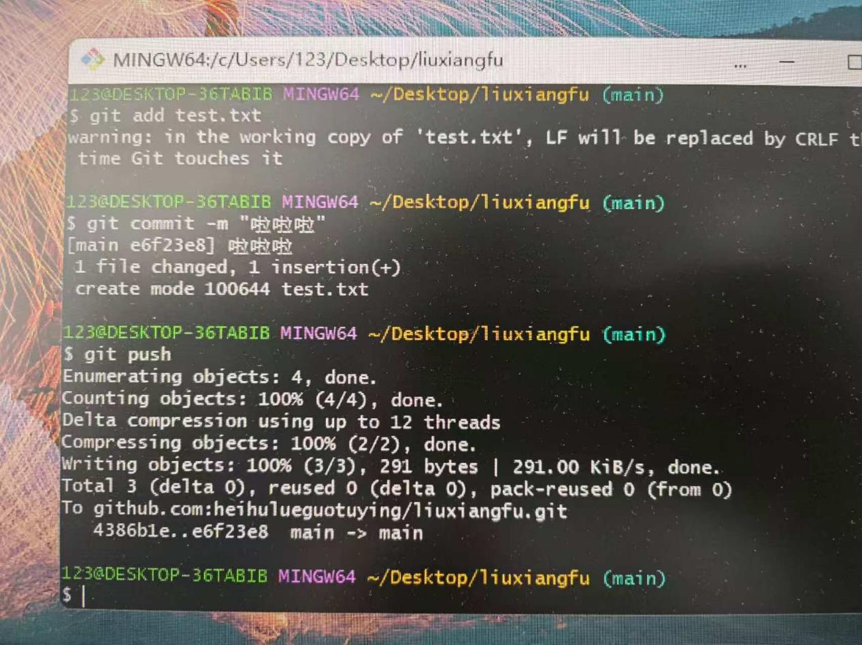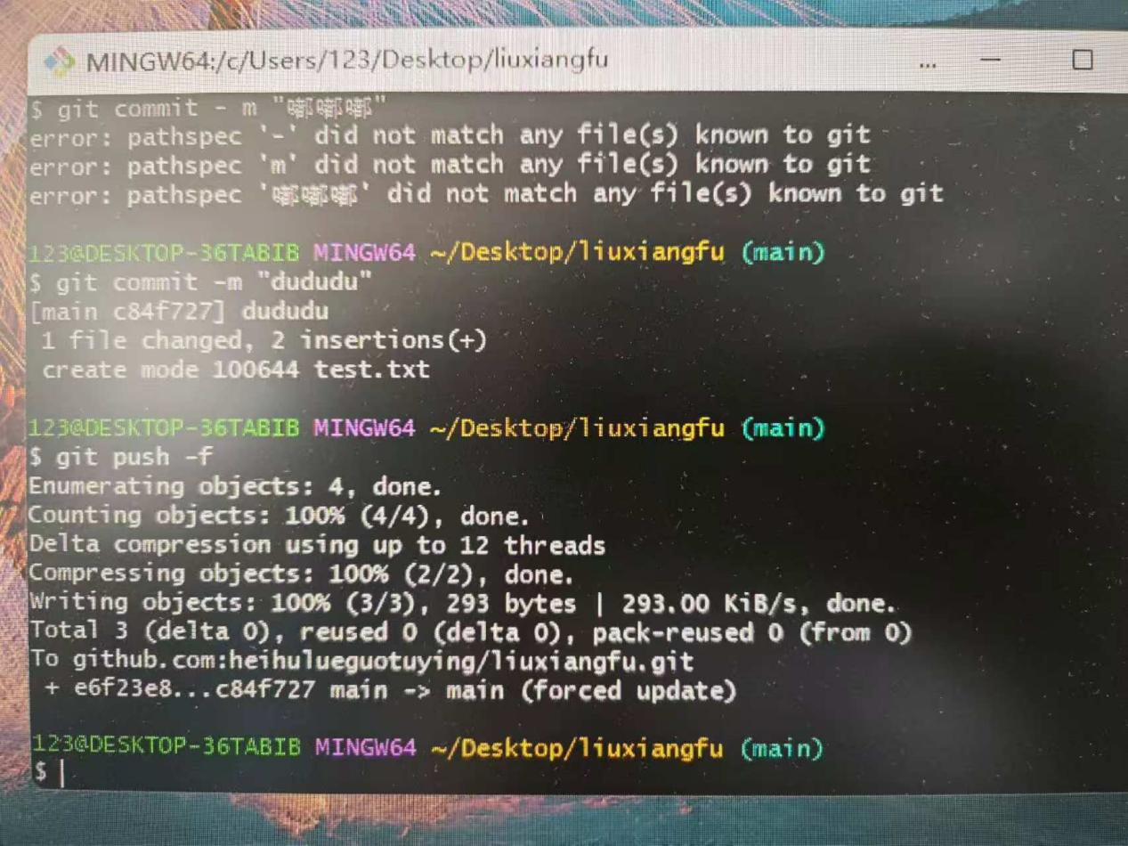1.文件修改与暂存结果：新建one.txt、修改README.md后，git status显示工作区有未跟踪文件与修改；git add .后状态显示修改进入暂存区，git diff --cached可查看完整修改内容，文件添加与暂存操作成功。
2.版本提交结果：配置个人信息后执行git commit，终端显示提交成功、文件变更数量；git log可查询到新增提交记录及唯一版本号，版本区生成正常。
3.远程推送结果：git push输入账号密码后，终端显示推送成功；GitHub 仓库页面新增提交记录、文件内容同步，本地与远程仓库版本一致。
4.版本回退结果：git reset --soft HEAD^后，分支信息显示本地落后远程 1 个提交，暂存区恢复修改内容；重新提交后生成新版本号，回退与重新提交操作有效。
5.分叉处理结果：提交分叉后，git push -f执行成功，终端提示强制更新；本地与远程分支版本号一致，GitHub 页面同步最新提交，分叉问题解决。
6.版本恢复结果：git reflog显示所有操作记录，执行git reset --hard后成功回退至目标版本，本地仓库误操作可恢复，记录功能正常。
六、实验结论
本次实验深入理解了 Git 三大区域的功能与数据流转逻辑，熟练掌握了文件修改、暂存、提交、推送的完整流程。掌握了git status、git diff、git log、git reset、git reflog等核心命令的用法，能独立完成版本管理基础操作。理解了版本回退、提交分叉的原理，掌握了软回退、强制推送、历史版本恢复的方法，具备处理简单版本异常的能力。明确了本地仓库与远程仓库的区别，本地reflog记录可恢复误操作，远程仓库需通过push同步，Git 分布式版本控制特性显著。

